附件6.3现场勘查记录

项目组长任命书

根据有关法律、法规及本项目服务《合同书》《委托书》及本机构过程控制手册的工作程序与授权办法，现对开展本项目工作的负责人进行任命及授权。
一、任命
现任命李晓达同志，担任楚雄市紫溪镇龙踩山安全现状评价报告项目组长。
二、授权范围
1、负责主持该项目小组的组建及工作开展，行使组内人员配置:任务安排、资金使用、设备使用及管理权。
2、负责制定项目工作计划，对服务项目作出开展、暂停、终止的意见。涉及重大隐患的及时向机构报告，并提出小组倾向意见。
3、负责安排对项目委托单位的意见交换、咨询、提供对策措施等服务工作。
4、负责对项目组提交的报告给出总体结论及对策措施与建议。

特此任命

2024年8月3 日

2.1.2项目建设概况
该项目总投资800万元，主要从事建筑用砂开采;建筑用砂销售。
主体工程建筑物有：矿山由露天采场、矿山工业场地（含破碎筛分系统、供配电系统，变压器)、办公生活区、堆料场等建（构）筑物组成，生活办公区在矿区东侧，距离矿区约50m;生活办公区以东侧有2个蓄水池；东北侧是淤泥池；破碎站矿区北西侧和北东侧，供电由当地变电站引入。
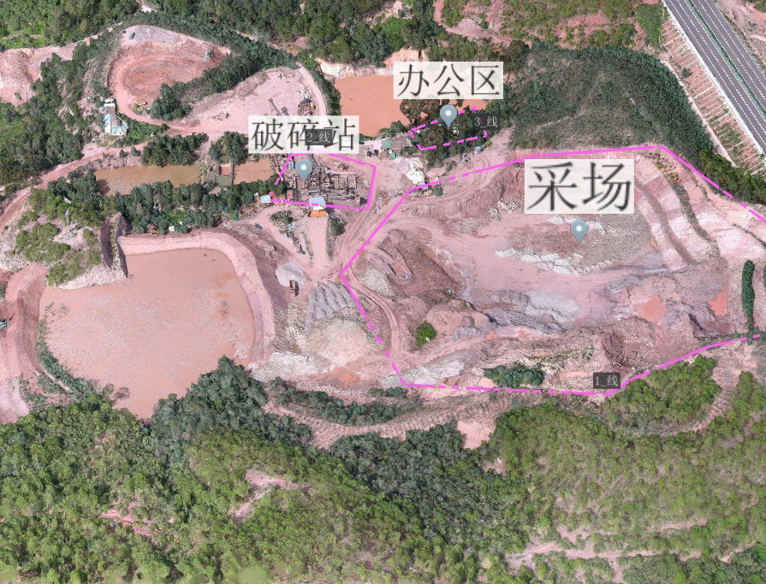

2.2自然环境简况

2.2.1 厂区位置与周边环境情况
楚雄市紫溪镇龙踩山砂场位于楚雄市（308°）方向，直距约8km，隶属楚雄市紫溪镇前进村委会黑泥坝村管辖内，矿区地理坐标：东经 101°28'30"，北纬 25°04'07"，开采标高为1926m～1865m。距G320国道约0.6km，距紫溪镇约4.5km，距楚雄市约 9km。

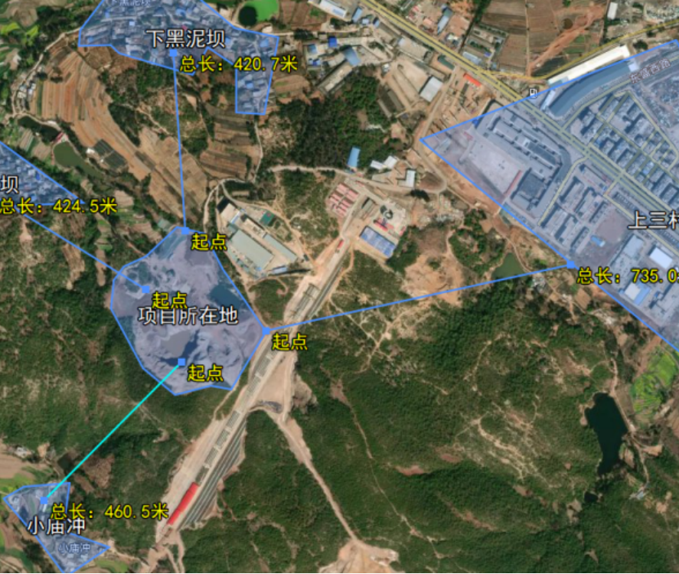

矿区周边500m范围内无其他矿权，矿区北边420m为下黑泥坝，西边为林地，西北边424m为上黑泥坝，西南面460m为小庙冲，东边730m为上三村。周边无自然保护区及旅游景区（点）；无重要公共建筑物；无河流及地表水体等。矿山不存在矿权的交叉、重叠现象；没有高压线路和通讯线路跨越；无自然保护区及旅游景区（点）；工程建设区植被覆盖一般，不占用坡耕地。
表2-1 厂区周边单位、社区分布表
序号 | （单位）社区名称 | 方位 | 距离（m）
1 | 320国道 | 东北侧 | 600
2 | 小庙冲 | 西南侧 | 460
3 | 上三村 | 北侧 | 735

2.1.2项目建设概况
该项目总投资800万元，主要从事建筑用砂开采;建筑用砂销售。
主体工程建筑物有：矿山由露天采场、矿山工业场地（含破碎筛分系统、供配电系统，变压器)、办公生活区、堆料场等建（构）筑物组成，生活办公区在矿区东侧，距离矿区约50m;生活办公区以东侧有2个蓄水池；东北侧是淤泥池；破碎站矿区北西侧和北东侧，供电由当地变电站引入。

昭通市鼎安科技有限公司
安全生产工程技术服务现场检查整改建议书

项目(单位):楚雄市紫溪镇龙踩山砂场 项目类型:安全现状评价
法定代表人: 李德祥 联系电话： 13987817771
现场负责人：卜瓀 联系电话： 15288597029
日 期:2024.08.05
现场发现的问题及建议:
1.配电室控制房未铺设绝缘胶垫，灭火器配置不足。
2.场内使用的乙炔、氧气瓶未设置防回火装置，放置距离不足5m，未设置防倾倒装置。
3.配电室低压配电柜缺少安全警示标识。
4.变压器周边围栏设置不规范，周边杂草应及时清除。
5.破碎机皮带轮传动部位无防护罩；振动筛对轮传动轴无防护罩。
6.沉淀池线缆布置凌乱，围栏安装不完整（间隙大）。
7.场内主要运输道路安全警示标识设置不足，缺少限速、减速、安全警示等标识牌。
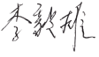
8.卸车平台受料口车挡高度不足，车挡高度不小于车轮轮胎直径的1/3，卸车平台外侧围栏需加固。
委托方负责人: 现场检查人员:
昭通市鼎安科技有限公司
2024年8月5日

